МІНІСТЕРСТВО ОСВІТИ І НАУКИ УКРАЇНИ
НАЦІОНАЛЬНИЙ ТЕХНІЧНИЙ УНІВЕРСИТЕТ УКРАЇНИ
«КИЇВСЬКИЙ ПОЛІТЕХНІЧНИЙ ІНСТИТУТ»
Навчально-науковий інститут прикладного системного аналізу
Кафедра Математичних методів системного аналізу

Лабораторна робота №1
з дисципліни «Основи моделювання складних мереж»
Згорткові нейронні мережі

Виконали
Студенти четвертого курсу
групи КА-33-32
Тодощенко Евгеній
Сивенко Костянтин
Слюсар Олександр
Варіант 13

Київ-2026
Лабораторна 1. Класифікація зображень (CNN)
Мета: навчити CNN для мультикласової або бінарної класифікації, обов’язково порівняти щонайменше 2 різні архітектури (напр., AlexNet, VGG16/19, ResNet18/34, DenseNet121, MobileNetV2, EfficientNet-B0) і підходи «з нуля» vs transfer learning; оцінити якість (Accuracy, F1, Confusion Matrix) та вплив аугментацій.
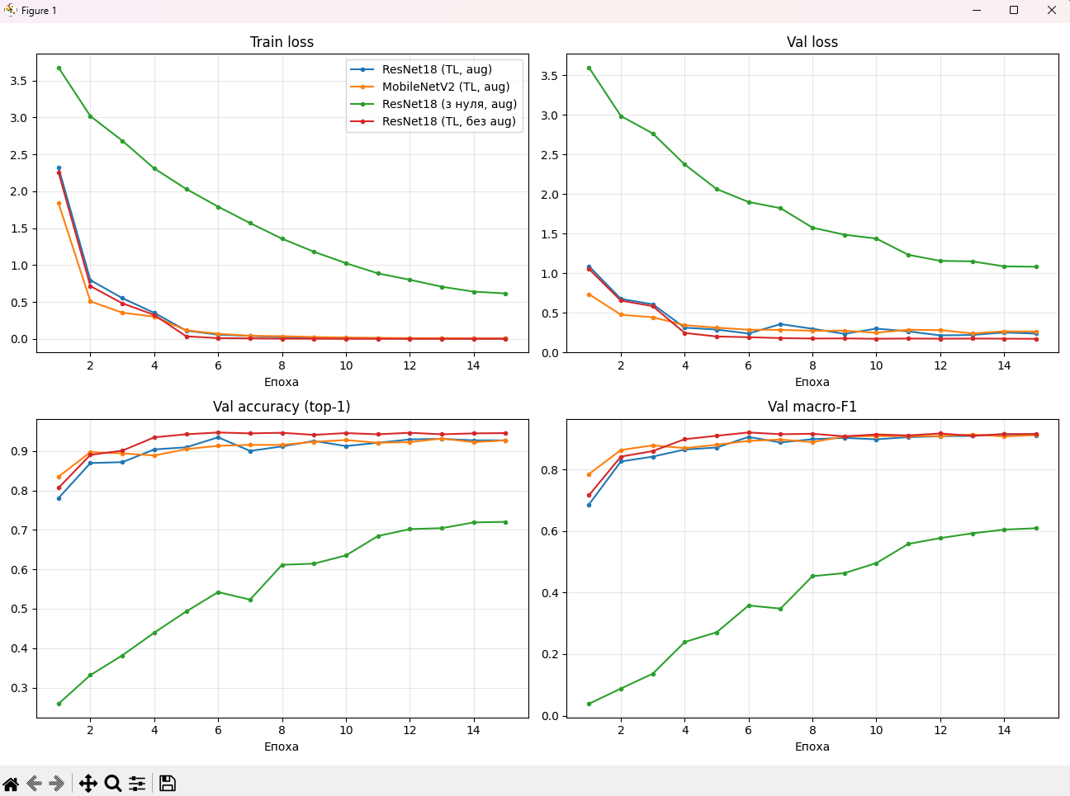
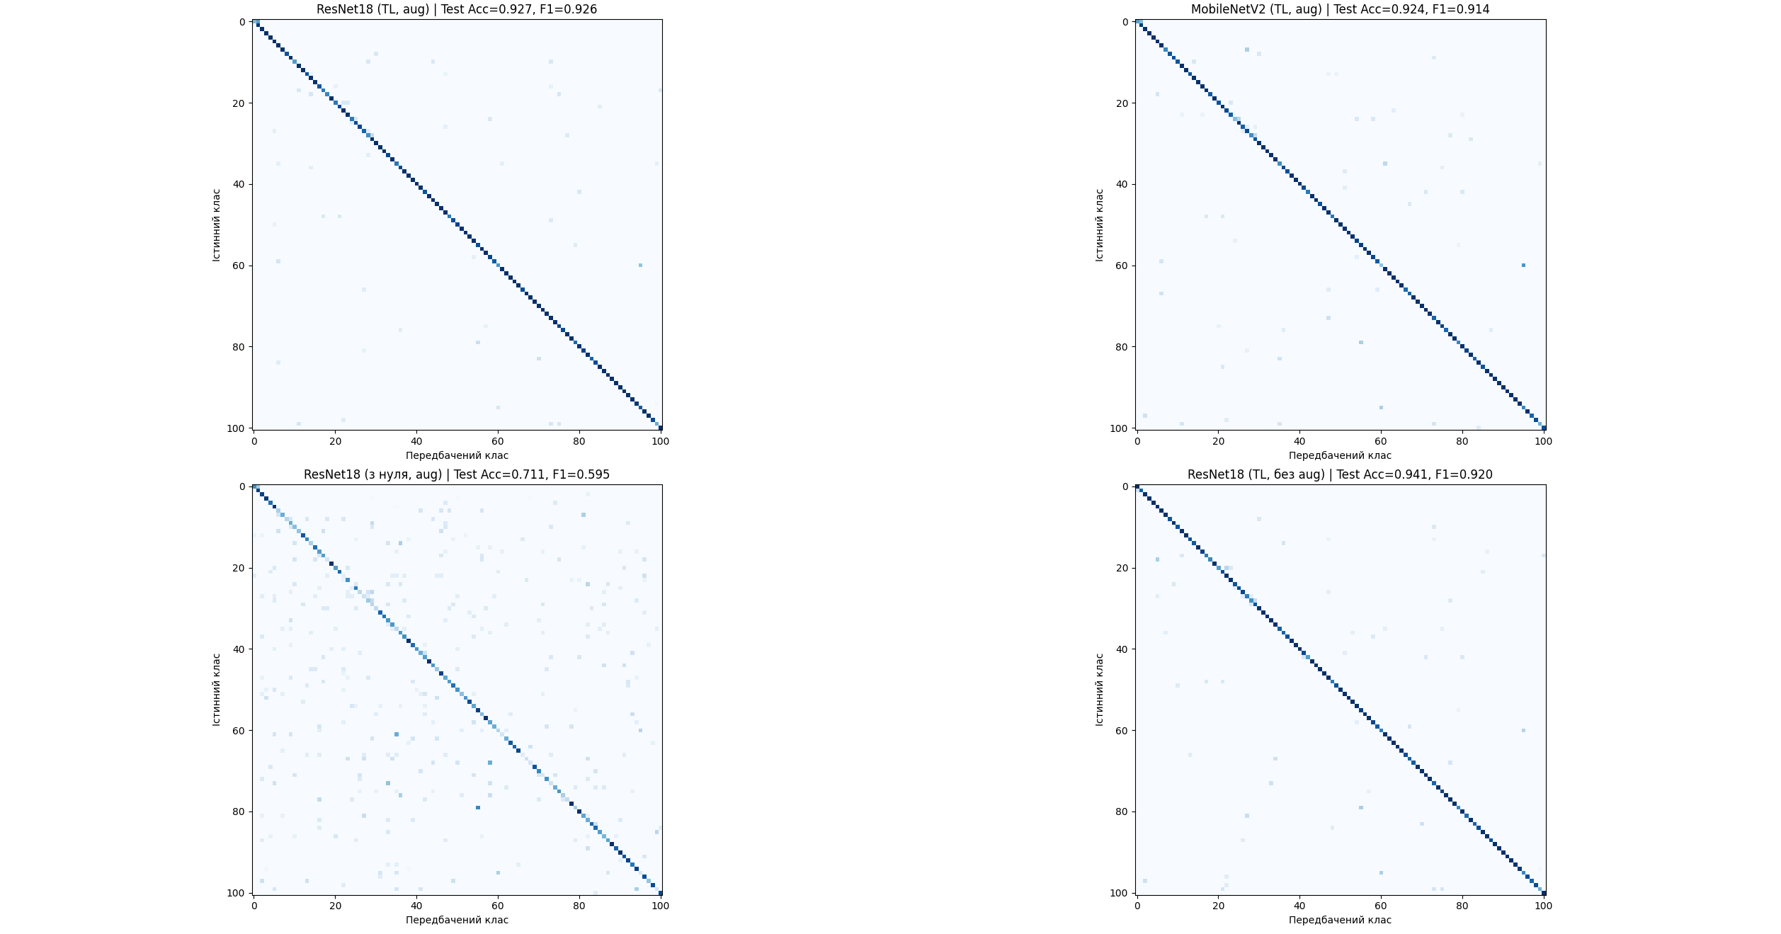
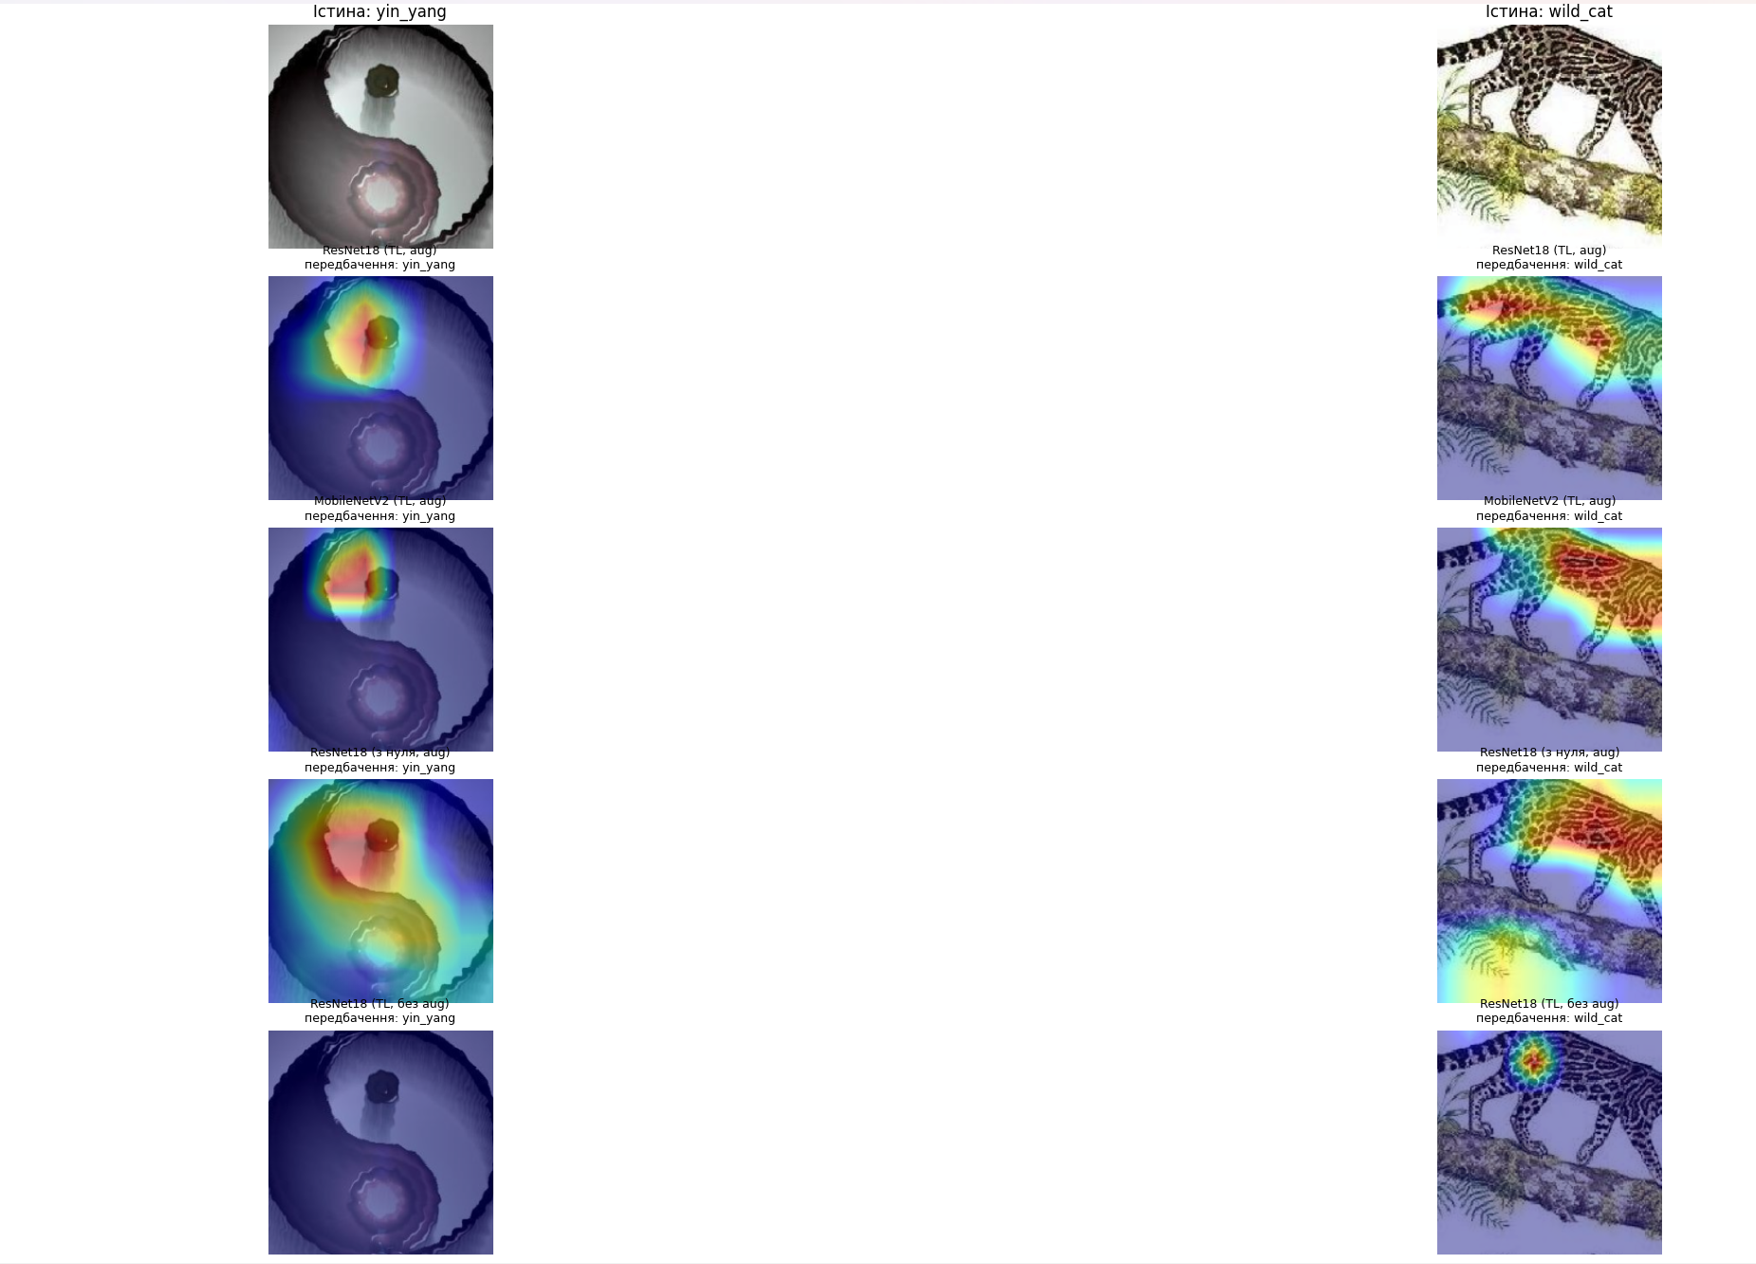
Найчастіші помилки (ResNet18 (TL, без aug)), істина -> передбачення: кількість
Faces_easy -> Faces: 12
scorpion -> crayfish: 3
schooner -> ketch: 3
lotus -> water_lilly: 3
ceiling_fan -> chair: 2
cannon -> airplanes: 2
water_lilly -> lotus: 2
crocodile -> crocodile_head: 2
windsor_chair -> chair: 1
elephant -> joshua_tree: 1
Найкраща модель: ResNet18 (TL, без aug) -> outputs\best_model.pt
Папка my_images/ порожня: додайте 5-10 зображень і запустіть цю комірку ще раз.
Найкраща модель за Test Macro-F1: ResNet18 (TL, aug) (Acc 92.7%, Top-5 99.2%, F1 0.926).
Transfer learning vs з нуля (ResNet18): Acc 92.7% vs 71.1%, Macro-F1 0.926 vs 0.595, різниця Acc = +21.6 п.п.
Вплив аугментацій (ResNet18 TL): Acc 92.7% з aug vs 94.1% без aug, Macro-F1 0.926 vs 0.920, різниця Acc = -1.4 п.п.
ResNet18 vs MobileNetV2 (TL): параметри 11.2M vs 2.4M, FLOPs 1.81G vs 0.30G, latency CPU 15.1 vs 13.7 мс, Acc 92.7% vs 92.4%.

